Hisense Gorenje Austria steigert Umsatz um 11,67 Prozent
Digitalisierung und Energieeffizienz sollen weiteres Wachstum sicherstellen

Die Hisense Gorenje Austria GmbH hat ein erfolgreiches Geschäftsjahr hinter sich. Der Gesamtumsatz wurde 2022 von 31,7 auf 35,4 Millionen Euro gesteigert, das entspricht einem Plus von 11,67 Prozent. Der Marktanteil des Haushaltsgeräteherstellers wuchs im gleichen Zeitraum von 6,8 auf 7,6 Prozent. Auffällig ist weiterhin die hervorragende Marktposition im Kühl-Segment – hier stieg der Marktanteil von 11,5 auf 13 Prozent.

Wien, 5. April 2023 – Andreas Kuzmits, Geschäftsführer von Hisense Gorenje Austria, freut sich über die positive Entwicklung: „Dass ein Unternehmen mit rund 45 Beschäftigten mehr als 35 Millionen Euro erwirtschaften kann, spricht für die ausgezeichnete Arbeit, die unsere Mitarbeiterinnen und Mitarbeiter leisten. Dafür möchte ich allen – in der Unternehmenszentrale in Wien und auch im Außendienst – herzlich danken.“

Forschung und Entwicklung werden weiter forciert

Als Schlüsselfaktoren für weiteres Wachstum im aktuellen Jahr nennt Kuzmits Digitalisierung und Energieeffizienz. „Wir setzen große Hoffnungen in das neue Forschungs- und Entwicklungszentrum der Hisense Europe Group in Velenje. Dadurch wollen wir unseren Erfolgsweg fortsetzen und am Markt weiter mit innovativen und energieeffizienten Produkten punkten.“ Europaweit wird der Mutterkonzern heuer 45 Millionen Euro in Forschung und Entwicklung investieren.

Die Gorenje-Produkte zeichnen sich durch eine Kombination von klassischem Design, einfacher Bedienbarkeit und innovativer Technik aus. Mit der ConnectLife-App ermöglicht Hisense Gorenje Austria bereits die mobile Steuerung vieler Geräte – dieses Feature soll noch erweitert werden, um Kunden im Rahmen des Smart Home eine deutliche Vereinfachung ihres Alltags zu ermöglichen.

Die weitere Verbesserung der Energiebilanz wurde mit dem „Laundry A Project“ ebenfalls bereits in Angriff genommen. Fast alle Waschmaschinen von Gorenje sind in den beiden besten Energieeffizienzklassen A und B (neue EU-Skala) eingestuft. Andreas Kuzmits schildert, dass künftig auch andere Produktgruppen von diesem Effizienzschub profitieren sollen. „Aufgrund der aktuellen Preisentwicklung passt es zu unserem Firmenmotto ‚Life Simplified‘, Kunden beim Energiesparen zu unterstützen. Außerdem leisten wir damit einen wichtigen Beitrag zu Umwelt- und Klimaschutz.“

Garantieverlängerung mit „Gorenje Partner Sortiment“

Ein weiterer Nachhaltigkeitsfaktor ist die lange Lebensdauer der Geräte, dokumentiert mit dem neuen „Gorenje Partner Sortiment“. Statt der gesetzlich vorgesehenen zwei Jahre gewährt Hisense Gorenje Austria hier fünf Jahre Garantie. Einzige Voraussetzung ist die Produktregistrierung auf at.gorenje.com/produktregistrierung innerhalb von 30 Tagen nach dem Kauf.

Zusätzliche Vorteile der Produktregistrierung sind der rasche Zugriff auf alle Unterlagen und Produktdaten sowie die Möglichkeit einer direkten Service-Anfrage. „Lange Garantiezeiten erhöhen das Vertrauen in unsere Marke und die Kundenbindung. Sie machen aber auch deutlich, dass wir von der Qualität unserer Produkte absolut überzeugt sind“, erklärt Andreas Kuzmits.

Enge Partnerschaft mit heimischem Handel

Die Artikel aus dem Gorenje Partner Sortiment sind neben dem Groß- und Fachhandel auch im firmeneigenen Online-Store erhältlich. Die enge Partnerschaft mit Fachhändlern in ganz Österreich bleibt für den Geschäftsführer von Hisense Gorenje Austria auch 2023 ein bedeutender Erfolgsbaustein.

„Wir bieten Kunden die Möglichkeit des Online-Kaufs, empfehlen aufgrund des Investitionsvolumens bei Küchen- und Haushaltsgeräten und der technischen Komplexität dieser Geräte aber eine fachmännische Beratung. Aus diesem Grund haben wir auch einen werkseigenen Kundendienst eingerichtet, der im gesamten Bundesgebiet rasch vor Ort ist, um Nutzer unserer Produkte bei Geräteservice und -wartung zu unterstützen“, so Kuzmits abschließend.

-------------------------

Über Hisense Gorenje Austria
Gorenje ist einer der größten Hersteller von Haushaltsgeräten in Europa. Die österreichische Niederlassung – seit Jänner 2023 offiziell die „Hisense Gorenje Austria GmbH“ – besteht mit eigenem Standort seit 1975, die Zentrale befindet sich in Wien. Hisense Gorenje Austria verzeichnete im Jahr 2022 35,4 Millionen Euro Umsatz, der Marktanteil im Bereich der Haushaltsgroßgeräte beträgt aktuell 7,6 Prozent. Das Produktsortiment umfasst Kühl-/Gefriergeräte, Waschmaschinen, Waschtrockner und Wäschetrockner, Geschirrspüler, Küchengeräte, Küchen- und Haushaltskleingeräte, Warmwasserspeicher sowie Klimageräte.

Gorenje ist außerdem ein verlässlicher Partner im Einbaubereich (Backöfen bzw. Herde, Kochfelder, Dunstabzugshauben, Mikrowellen) und somit ein Vollsortiment-Anbieter für den Haushalt.

2018 wurde das Unternehmen ein Teil der Hisense Europe Group und profitiert somit vom Zugang zu den Ergebnissen umfangreicher F&E-Aktivitäten des Mutterkonzerns. Hisense, in China beheimatet und einer der weltweit führenden Hersteller von Unterhaltungselektronik, betreibt 16 Zentren für Forschung und Entwicklung. Rund fünf Prozent des Gesamtumsatzes von 27 Milliarden US-Dollar werden investiert, um in allen Produktsegmenten ein Vorreiter für technologische Innovationen zu bleiben.

Bildinformation

Andreas Kuzmits ist seit Juli 2022 Geschäftsführer von Hisense Gorenje Austria. Seine erste Bilanz fällt durchwegs positiv aus.

© Hisense Gorenje Austria
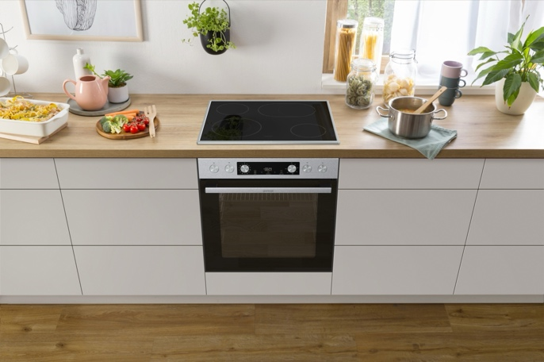 | Mit dem Gorenje Partner Sortiment (im Bild der Elektro-Einbauherd BCS 6737 E06X) können Konsumenten die gesetzliche Garantiezeit für Küchengeräte mehr als verdoppeln.  © Hisense Gorenje Austria

Ihre Ansprechpartner:innen

Kontakt:  Yvonne Wohlfahrt  Hisense Gorenje Austria GmbH  T: +43 660 9293866  yvonne.wohlfahrt@gorenje.com | Kontakt für Presseanfragen:  Mag. Daniel Holzbauer  plenos – Agentur für Kommunikation  T: +43 676 83786277  daniel.holzbauer@plenos.at

